כמה טוב שבאת הביתה
מילים: יעקב רוטבליט
לחן: שלום חנוך
כמה טוב ש_____ הביתה  כמה טוב לראות אותך שוב  ספר מה נשמע, ספר  ספר איך היה  ולמה לא _____גלויה?  כמה טוב ש_____ הביתה  קצת רזה, אך מה זה חשוב  ____ חיים, _____דברים  ____ קצת צבעים אחרים.  אך כמה שטוב אתה כאן  כמה שטוב אתה כבר כאן  כמה שזה טוב, טוב.  כמה טוב ש____ הביתה  בית זה אומר כבר הכל  ____ לך חם, היה  _____ לך קר  אתה עכשיו יותר מאושר  כבר יותר מאושר. | אז כמה טוב ש___ הביתה  כאילו ש____,  _____ רק אתמול  הכל פה ____ אותו הדבר  אתה עכשיו יותר מבוגר  כן, יותר מבוגר.  אך כמה שטוב...  כמה טוב ש_____ הביתה  באמת, חשבת עלי  כמה טוב שבאת  ש _____הביתה  כמה טוב שבאת אליי  כן, שבאת אליי.  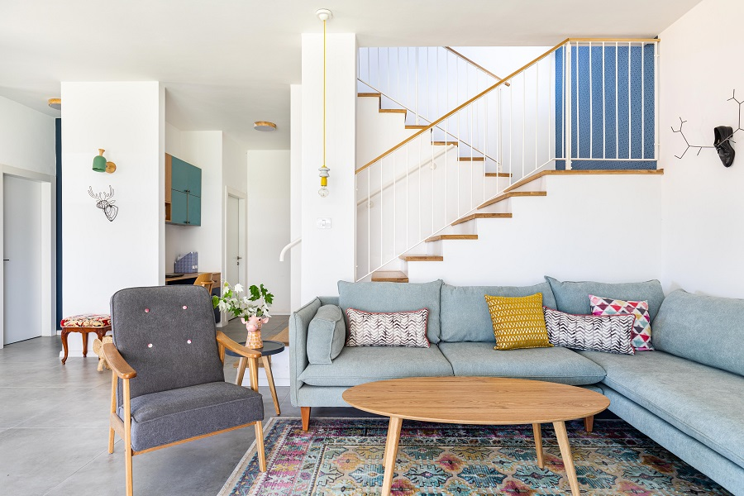

הפעלים בעבר:
- עשית | 5. שלחת
- באת | 6. יצאת
- היה | 7. ראית
- נשאר

